O SPORT LISBOA E BENFICA
VISTO ATRAVÉS DA

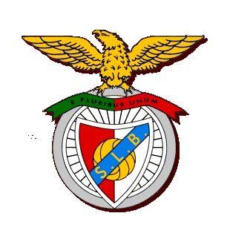
LITERATURA E DA FILATELIA

O SPORT LISBOA E BENFICA VISTO ATRAVÉS DA FILATELIA

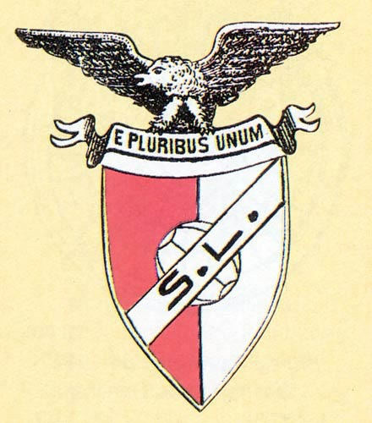
A modalidade do futebol, foi introduzida em Portugal no ano de 1888, através de Guilherme Ferreira Pinto Basto, tendo sido realizado o 1º encontro na cidade de Cascais, em Outubro de 1888. Este homem foi o grande responsável pela criação do Clube Lisbonense no ano de 1889, do Grupo Pinto Bastos em 1903 e do Clube Internacional em 1905.
Na cidade do Porto, destacou-se outra figura responsável pela introdução do futebol em Portugal, António Nicolau de Almeida, que
(fig. 1) era funcionário da firma exportadora de Vinho do Porto, da qual seu pai era o dono. Viajou com ele várias vezes em para Inglaterra, para tratar de negócios, e trouxe também para o Porto a moda do futebol. Em Setembro de 1893, fundou o Futebol Clube do Porto.
Na cidade de Lisboa, o futebol começou a ter uma expansão muito divulgada, tendo sido criadas várias secções de futebol, nos clubes, Real Gymnásio Club no ano de 1889 e na Real Casa Pia de Lisboa no ano de 1890. Em Fevereiro de 1904 um grupo de antigos Casapianos, o grupo de amigos Catataus, e da Associação do Bem resolveram após um jogo, formar um grupo de futebol, tendo decorrido uma reunião na Farmácia Franco, para assim decidirem as directrizes a tomar para a constituição do futuro clube.
Um dos grandes impulsionadores desta reunião foi o famoso Cosme Damião que era um grande apaixonado pelo futebol. Nesta primeira reunião foi decidido o seguinte:
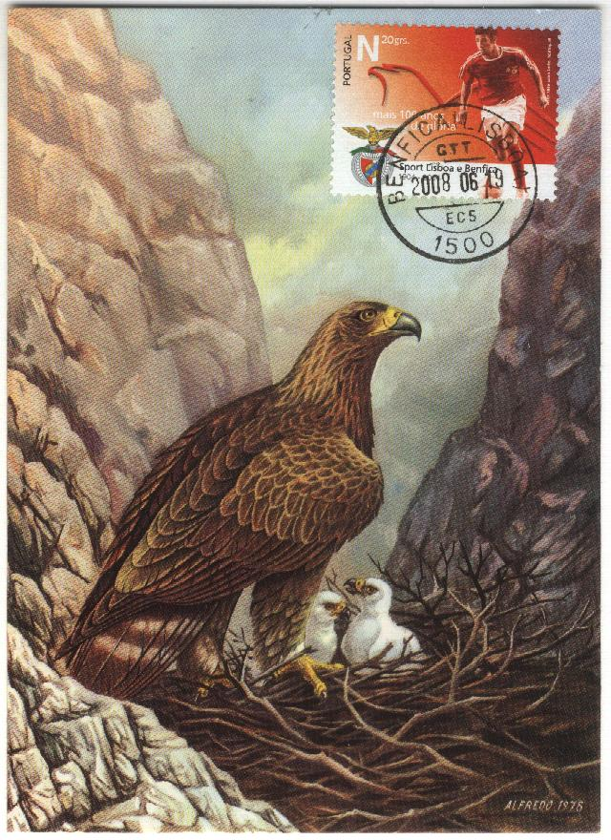
- Eleger para Presidente da Comissão Administrativa José Rosa Rodrigues.
- Adoptar o nome de Grupo Sport Lisboa (fig. 1).
- As cores do equipamento teriam que ser vermelho e branco, pois traduzia alegria, vivacidade e entusiasmo.
- O Símbolo do emblema teria que ser uma Águia, (fig.2). A simbologia da Águia é a “ Força da Grandeza, da Bravura da Protecção da Magnificência e do Poder Real.”. Razão pela qual desde a antiguidade até aos nossos dias a Águia está representada das mais e variadas formas e em todas as partes do Mundo.
- Adoptar como divisa a palavra: e pluribus unum o quer dizer: “ Um por todos e todos por um
- Só podem ser admitidos jogadores
(fig. 2) - Postal Máximo – Selo 2005- Grandes nacionais.
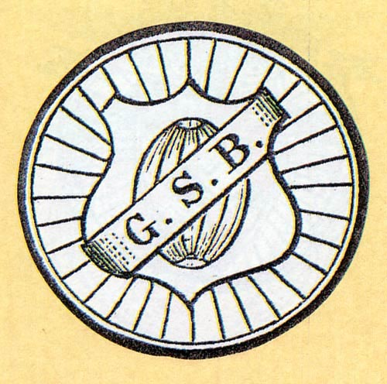
Clubes de Futebol Centenários – S. L. Benfica
Carimbo Ordinário – Benfica (Lisboa) 16.6.2008
Este clube tinha uma boa organização, e nos jogos todos os jogadores aplicavam-se a 100%, tendo sido eleito em 1906 pela Imprensa como “ o melhor clube da capital”.
A 26 Julho de 1906, é fundado em Benfica o Grupo Sport Benfica, (fig. 3) sendo José Duarte o Primeiro Presidente. (fig. 3)
O Grupo Sport Benfica, tinha apenas 15 sócios e praticava as modalidades de Ciclismo e Pedestrianismo. Em Outubro criaram uma secção de Futebol, mas como não tinha campo próprio treinavam em terrenos públicos da Luz, e para jogar, alugavam o campo da Quinta da Feiteira.
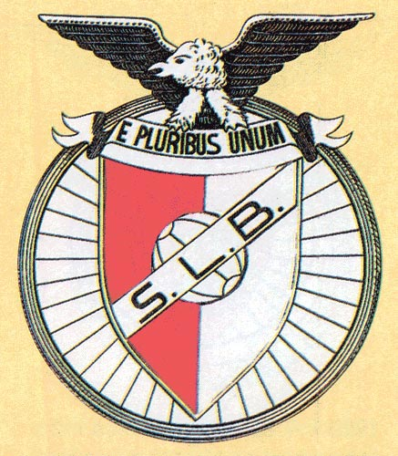
Ambos os clubes, Grupo Spor Lisboa e Grupo Sport Benfica jogavam no mesmo campo da Quinta da Feiteira, existindo assim um laço de amizade entre os jogadores. Cosme e Damião, era sócio dos dois clubes. No ano de 1908, o Grupo Sport Benfica, mudou o seu nome para Sport Clube e Benfica, sendo o seu Presidente João José Pires. O Sport Clube e Benfica, era um clube que tinha campo próprio, mas não tinha jogadores a altura para formar um clube.
(fig.4) A 2 de Setembro de 1908, em Assembleia Geral do Sport Clube e Benfica, Freire Sobral, propôs a junção dos dois clubes Sport Clube e Benfica e Grupo Sport Benfica. Essa junção veio-se a concretizar a 13 de Setembro de 1908, numa Assembleia Geral simultânea dos dois clubes sendo assim efectivada a tal fusão, sendo criado o novo clube O Sport Lisboa e Benfica (fig. 4 – 1º Emblema do Sport Lisboa e Benfica.) A consolidação clubista não se ficou só pelo futebol mas sim pelo alargamento em diversas actividades desportivas. Dessas modalidades é de salientar o Hóquei em Patins.

1952 – EMISSÃO COMEMORATIVA DO 8º CAMPEONATO DO MUNDO DE HÓQUEI EM PATINS
Desenho: Jaime Martins Barata
Folhas de: 10 x 10 selos
Circulação: De 28 de Junho a 23 Maio de 1955
Papel: Liso, médio a Cartolina
Denteado: 14

Esta modalidade foi introduzida em Portugal pelo Sport Lisboa e Benfica a 3 de Dezembro de 1916, após a junção a este clube do Desportos do Benfica, a 16 de Setembro de 1916. Como diz a História de Portugal, os Descobrimentos Portugueses foram um marco muito importante e único na história da humanidade muito em especial para Portugal durante os séculos XV e XVI. Pois graças a esse passado Portugal ficou conhecido mundialmente por ter navegado por mares desconhecidos vencendo sempre as correntes marítimas desfavoráveis. Ao compararmos a história dos descobrimentos Portugueses com o futebol, podemos concluir que o Sport Lisboa e Benfica (fig 5 – emblema actual), foi o único clube Português que teve um papel muito predominante para a divulgação de Portugal no Estrangeiro sendo responsável pela divulgação de uma obra cultural e desportiva. Graças a esse feito é publicado no jornal “ Diário de Lisboa de 3.05.1962 a seguinte notícia:
(fig. 5)

«Não ignoramos, todavia, que o prestígio de um País também conta. O Benfica, honra lhe seja feita, fez mais nos últimos anos pela propaganda de Portugal no estrangeiro, que todos os organismos oficiais reunidos, para tornar conhecido o nosso País além fronteiras.»

Como tudo na vida, existem momentos altos e baixos e o Sport Lisboa e Benfica também passou por esses momentos. Numa crónica de um antigo director do Benfica, Ribeiro do Reis disse o seguinte:

«Só pode ter história quem tiver um passado. O Benfica felizmente, pode orgulhar-se de possuir um passado que é uma autêntica lição.»

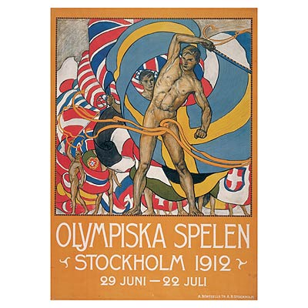No ano de 1911 ingressou no Sport Lisboa e Benfica o atleta Francisco Lazaro, que venceu o 1º Cross Country Nacional, a Maratona dos Jogos Olímpicos Nacionais e o Grande Prémio do Sport Grupo Progresso. A 14 de Julho de 1912, Francisco Lazaro representa Portugal pela primeiras vez nos Jogos Olímpicos de Verão de Estocolmo de 1912, (fig. 6) na modalidade de atletismo, sendo ele o escolhido para levar o Porta-Estandarte. Nesse mesmo dia, iniciou-se a corrida da Maratona, com temperaturas muito elevadas para a época.
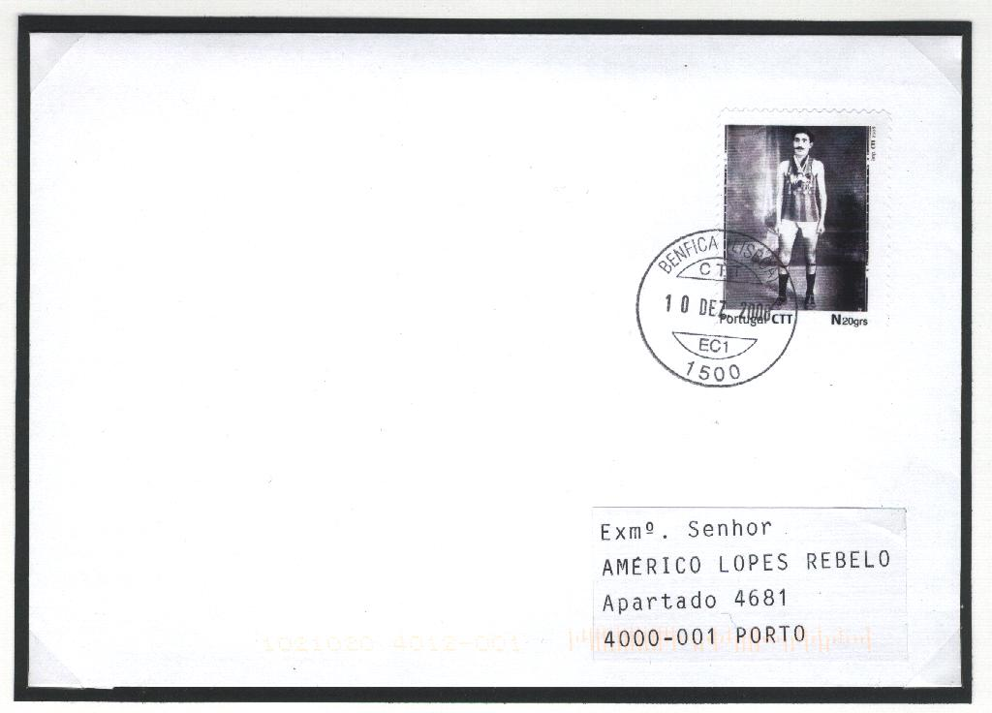
(fig. 6) Francisco Lazaro, não começou a corrida muito bem, mas aos poucos começou a recuperar terreno aos seus adversários. Eram decorridos cerca de 30 km de prova, quando Francisco Lazaro caiu, ficando em estado de coma. Foi logo assistido e levado para o hospital, vindo a falecer mais tarde derivado a uma insolação. A carta que está do lado direito, (fig. 7) circulou de Lisboa (Benfica) para o Porto em 18 DEZ. 2008, com um selo de Francisco Lazaro. Estes selos foram lançados em parceria com o Comité Olímpico Portugal e os CTT no ano de 2008, através do novo produto dos Correios de Portugal “ meuselo “ que retrata a participação de todos os atletas portugueses medalhados nos Jogos Olímpicos de 1912 a 2008. (fig. 7)
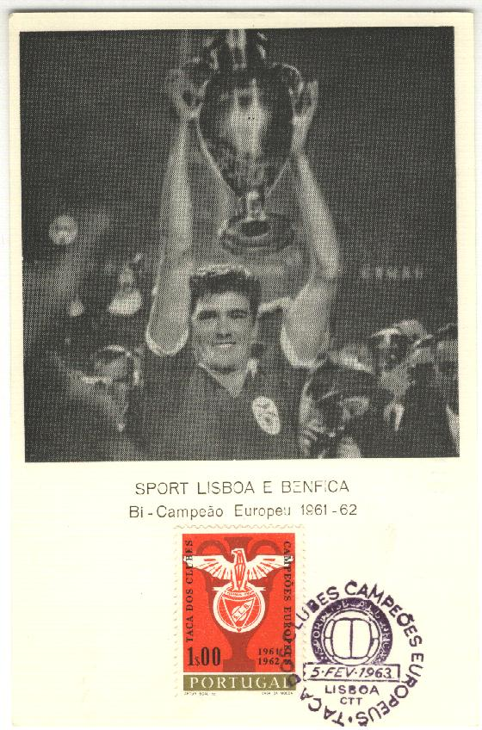
Na década de 1960, o Sport Lisboa e Benfica aumentou ainda mais o seu prestígio quer Nacional e Internacional, conquistando por duas vezes consecutivas a Taça dos Clubes Campeões Europeus nos anos de 1960/1961 e 1961/1962., estando depois presente nas finais dos anos 1963, 1965 e 1968.
Na figura Nº 8, encontra-se um Postal Máximo triplo de José Águas com a Taça do Campeões Europeus. O selo e o carimbo comemorativo (5 FEV.1961 – C.T. T. Lisboa) são da emissão:
1963 – DUPLA VITÓRIA DO SPORT LISBOA E BENFICA
NA TAÇA DOS CLUBES CAMPEÕES
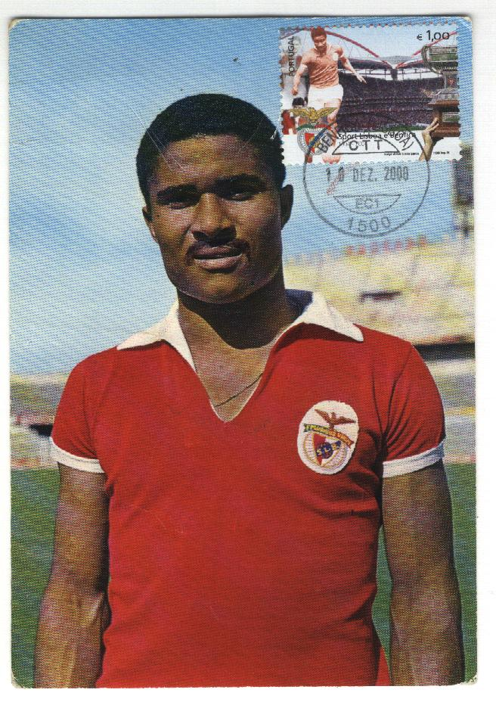
O Sport Lisboa e Benfica tem a Honra e o Prestigio de ser o único clube Português que teve (e têm) um dos melhores jogadores do mundo e de todos os tempos “Eusébio da Silva Ferreira” que é ainda hoje um Símbolo do Benfica e do Pais quer a nível Nacional e Internacional, sendo convocado diversas vezes para integrar as Selecções de Portugal, da Europa e do Mundo. Na (fig.9), encontra-se um Postal Máximo, alusivo a Eusébio com um selo do Bloco da Emissão – 2005 Grandes Clubes de Futebol Centenários – Sport Lisboa e Benfica. O carimbo é ordinário dos CTT de Benfica (Lisboa) 10 DEZ 2008. (fig.9)
O Sport Lisboa e Benfica, foi o único Clube Português a ser homenageado com uma emissão de selos alusiva a Dupla Vitória na Taça dos Clubes Campeões Europeus 1961/62.
Na (fig.10), encontra-se o subscrito 1º dia, particular do Sport Lisboa e Benfica, circulado de Lisboa para Lourenço Marques por avião, registado na Estação dos Restauradores – Lisboa com o Nº 5436 a 5 FEV 1963, chegando a 11 FEV 1963. Circulou com os selos de 1963 da Emissão alusiva a Dupla Vitória do Sport Lisboa e Benfica na Taça dos Campeões Europeus.

1963 – DUPLA VITÓRIA DO SPORT LISBOA E BENFICA
NA TAÇA DOS CLUBES CAMPEÕES
.
Desenho: Artur Bual
Impressão: Offset na Casa da Moeda
Folhas de: 10 X 10 selos
Circulação de: 5 FEV 1963 a 30 JUN 1964
Tiragem: Selos de 1$00 – 6.000.000
Selos de 4$30 – 1.500.000
Papel: Esmalte
Denteado: 13 ½

(fig. 10) – Subscrito 1º Dia particular do S.L.Benfica.
(fig. 11) – Selos
(fig. 12) - Pagela
(fig. 13) – Subscrito 1º Dia dos CTT (fig. 11)
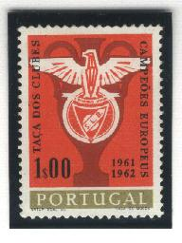
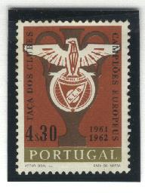

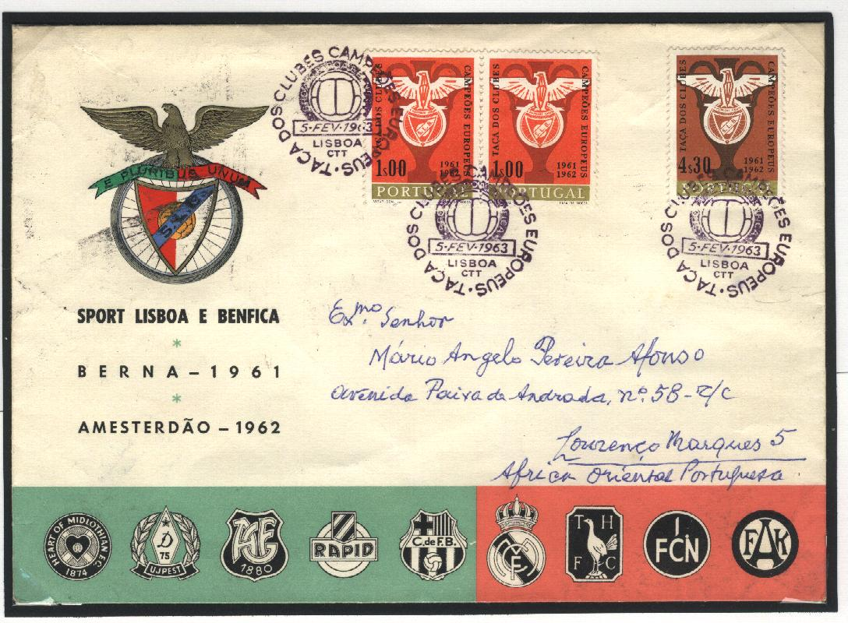
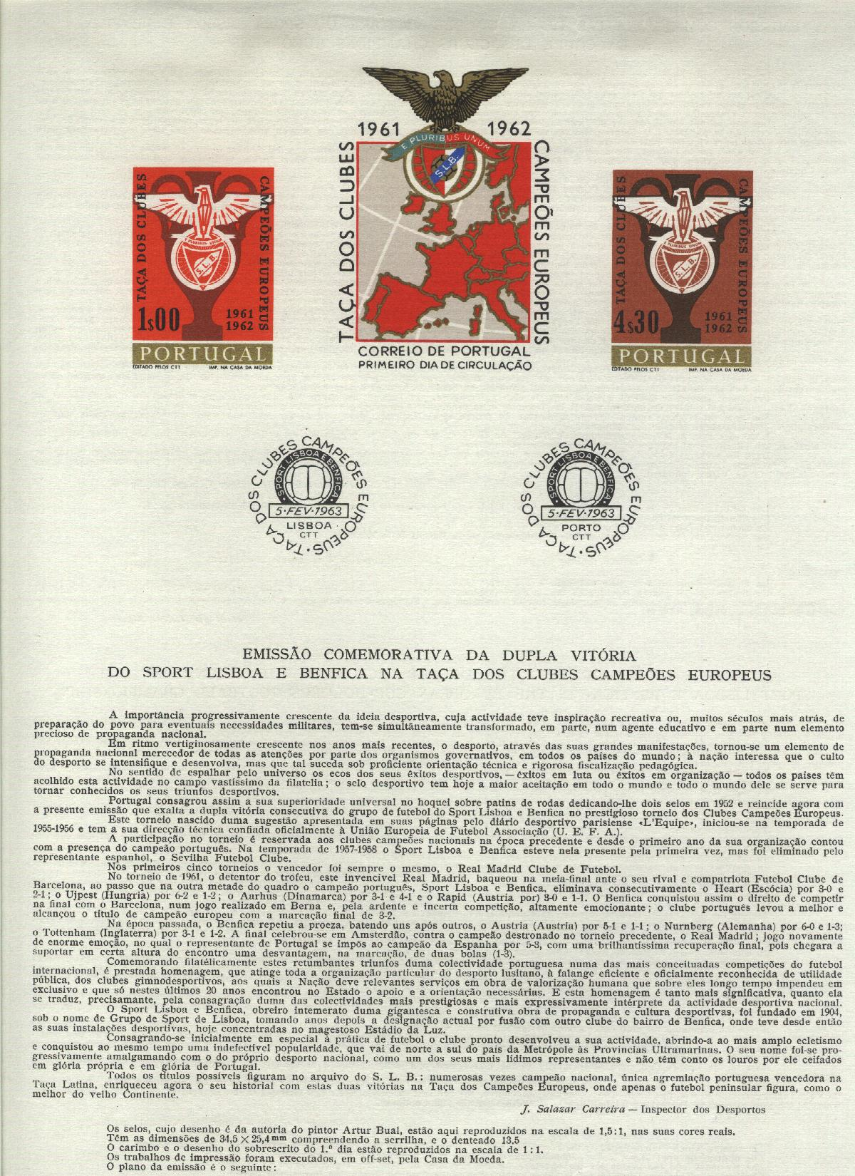
(fig.10)
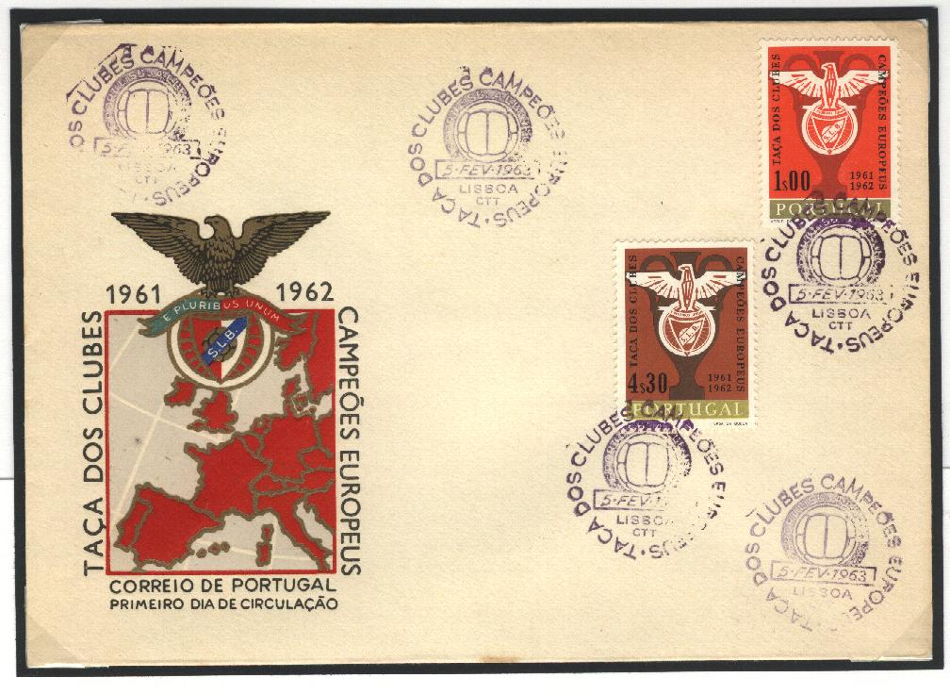
(fig. 12 ) (fig. 13 )

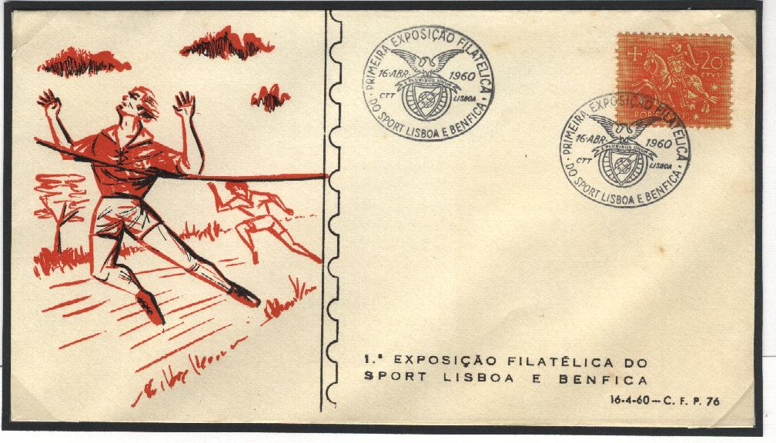
O Sport Lisboa e Benfica, organizou duas exposições filatélicas em parceria com o Clube Filatélico de Portugal e os Correios de Portugal, nos anos de 1960 e 1962. Foram emitidos dois carimbos e subscritos comemorativos destas exposições. Na (fig.14), o carimbo e o subscrito comemorativo, é alusivo á 1ª Exposição Filatélica realizada em 16.04.1960. Na (fig. 15), o carimbo e o subscrito comemorativo, é alusivo á 2ª Exposição Filatélica realizada em 21.04.1962.

(fig.14) – 1ª Exposição Filatélica do S.L.Benfica 16.04.1960
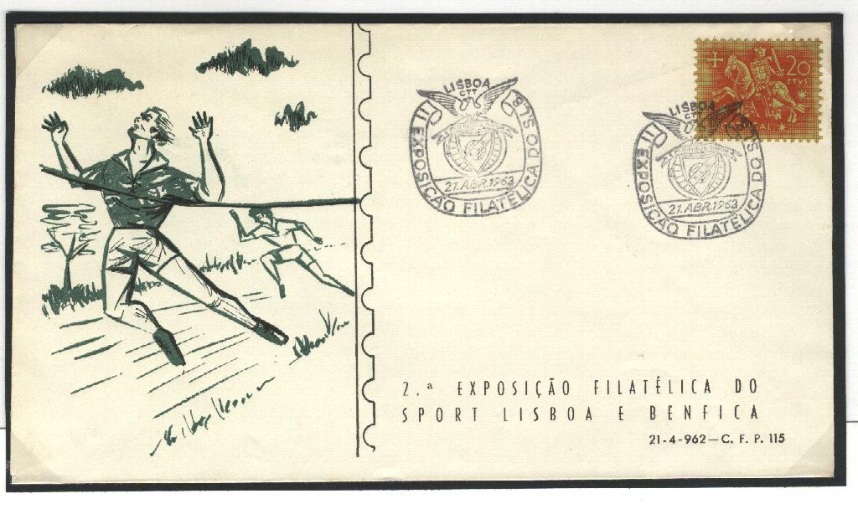

(fig.15) – 2ª Exposição Filatélica do S.L.Benfica 21.04.1962

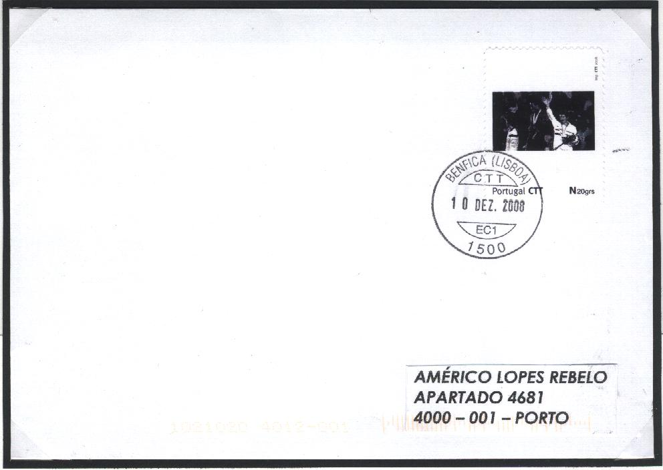
No ano de 1984 Portugal esteve presente nos Jogos Olímpicos de Los Angeles, em várias modalidades. Na modalidade de Atletismo – 5000 metros, o Atleta do Benfica António Leitão, conquistou uma Medalha de Bronze. A carta da (fig.16), circulou de Lisboa (Benfica) para o Porto em 10.DEZ.2008 com um selo de António Leitão. Estes selos foram lançados em parceria com o Comité Olímpico de Portugal e os CTT no ano de 2008, através do novo produto dos Correios de Portugal “ meuselo “ que retrata a participação de todos os atletas portugueses medalhados nos Jogos Olímpicos de 1912 a 2008.
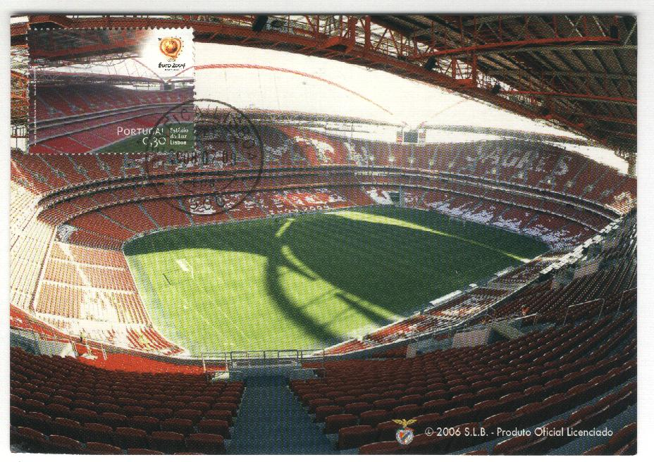
No ano de 2004, é organizado em Portugal o Campeonato da Europa de Futebol – Euro 2004 – Os CTT de Portugal para homenagear este evento emitiram em 28 de Abril de 2004 uma emissão de selos, com 10 selos alusivos aos diversos estádios aonde se realizaram os Jogos para o Europeu 2004.
(fig. 17)

Esses estádios foram os seguintes: Estádio do Bessa, Dragão, Braga, Leiria, Coimbra, José Alvalade, Algarve, Luz, Guimarães e Aveiro.

2004 – ESTÁDIOS DO UEFA – EURO 2004
Desenho: Acácio Santos
Impressão: Offset na Joh. Enschedé
Folhas: 5 X 10 selos
Circulação: Desde 28 ABR 2oo4
Tiragem: € 0.30 – 10 X 350.000
Papel: Esmalte
Denteado: 14 x 14 ½ (fig. 18)

(fig. 17) – Postal Máximo do Estádio da Luz – Selo do Euro 2004 – Estádios
Carimbo Ordinário dos CTT de Benfica (Lisboa) 19.02.2008
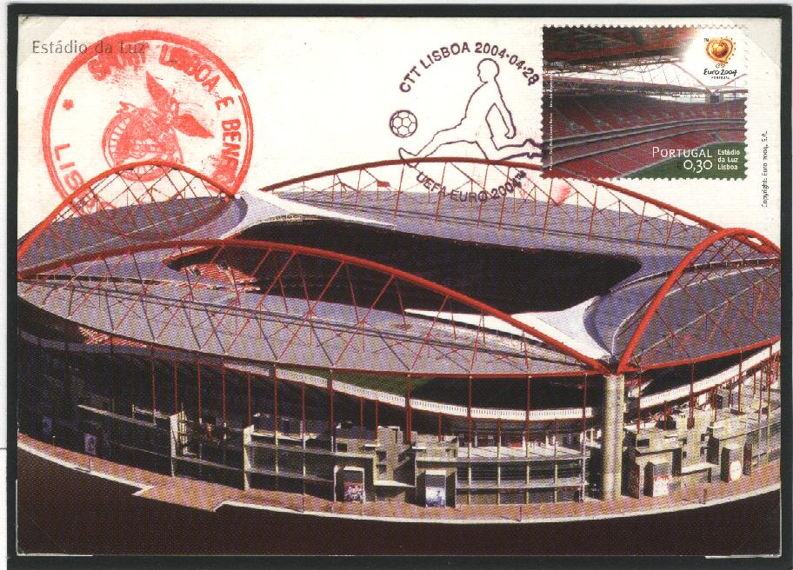
(fig. 18) – Estádio da Luz - Selo alusivo a Emissão do Euro 2004 – Estádios da UEFA.

(fig. 19) – Postal Máximo Triplo do Estádio da Luz, com selo e Carimbo da Emissão do Euro 2004 – Estádios da UEFA – 28.04.2004 (Carimbo do S.L.Benfica)

Para o Sport Lisboa e Benfica, foi uma grande honra a Final do Euro 2004, ter-se realizado no Estádio da Luz, pois foi considerado pela UEFA como um dos melhores estádios da Europa. Na Final Portugal perdeu com a Grécia por 1- 0. Para este invento os CTT de Portugal emitiram um bloco de selos, (fig.20) em 27.05.2004 de € 1.00, papel esmalte, denteado 14 X 14 ½.
(fig.20)
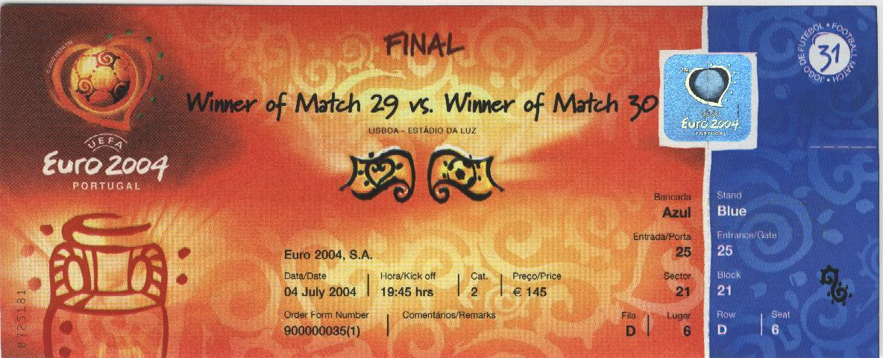
(fig.21) – Bilhete da Final do Euro 2004, realizada no Estádio da Luz – 4.07.2004

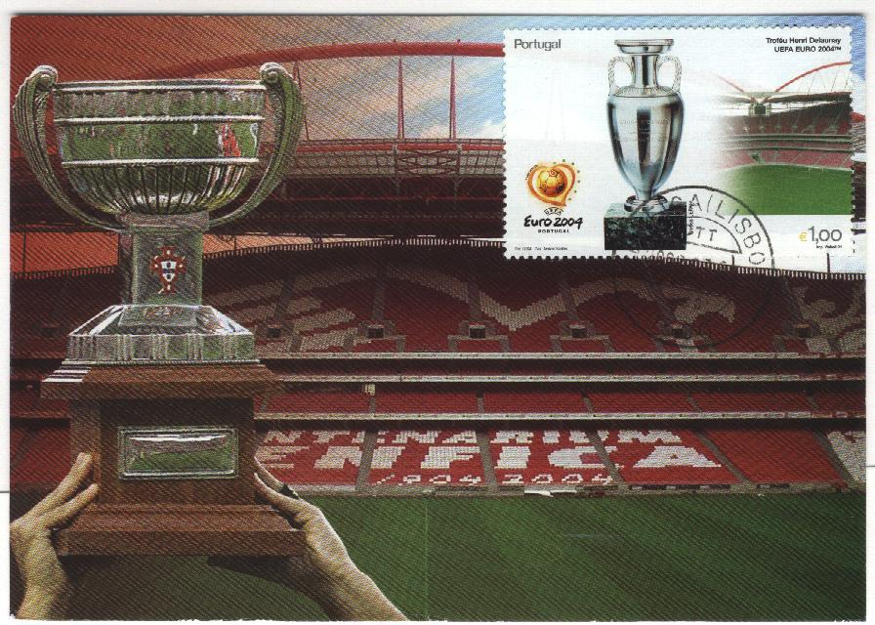

(fig.22) – Postal Máximo Duplo do Euro 2004
Carimbo Ordinário de Benfica (Lisboa) 09.07.2008

A nível nacional o Sport Lisboa e Benfica, é o clube português com mais títulos conquistados:

- 3 Campeonatos Portugal (1929/30 – 1930/31 e 1934/35
- 3 Campeonatos da 1ª Liga (1935/36, 1936/37 e 1937/38)
- 27 Campeonatos Nacionais
- 23 Taças de Portugal, das quais ganhou 5 consecutivas (1948/1949 a 1952/1953)
- 9 Dobradinha (Campeonato Nacional e Taça de Portugal)

A nível internacional o Sport Lisboa e Benfica conquistou os seguintes titúlos:

- 2 Taças dos Campeões Europeus no ano de 1960/1961 e 1961/1962
- 2 Troféus Ramom Carranza nos anos de 1963 e 1971
- 1 Taça Latina

Independentemente destes troféus, ganhou diversos torneios particulares nacionais e internacionais, tendo uma das melhores salas de troféus a nível da Europa.
Dado que é o Clube Português com maior projecção a nível Nacional e Internacional, foi condecorado várias vezes com os maiores e valiosos títulos nomeadamente:

- Instituição de Utilidade Pública
- Comendador da Ordem Militar de Cristo
- Oficial da Ordem de Benemerência
- Crus Vermelha de Benemerência
- Medalha de Ouro de Mérito Turístico
- Medalha de Mérito Desportivo
- Medalha de Ouro da Cidade de Lisboa
- Medalha da Ordem do Infante D. Henrique

A 25 de Novembro de 2005, os Correios de Portugal emitiram uma emissão de Selos, e um bloco intitulada:

GRANDES CLUBES DE FUTEBOL CENTENÁRIOS
SPORT LISBOA E BENFICA

Desenho: Atelier Acácio Santos.
Impressão: Offset na INCM
Folhas Miniatura: 2 X 4 selos
Circulação: Desde 25 NOV. 2005
Tiragem: Selo - € 0.30 – 250.000
Bloco - € 1.00 – 70.000
Papel: Esmalte
Denteado: 11 ¾ X 12 ½

(fig. 23) Bloco

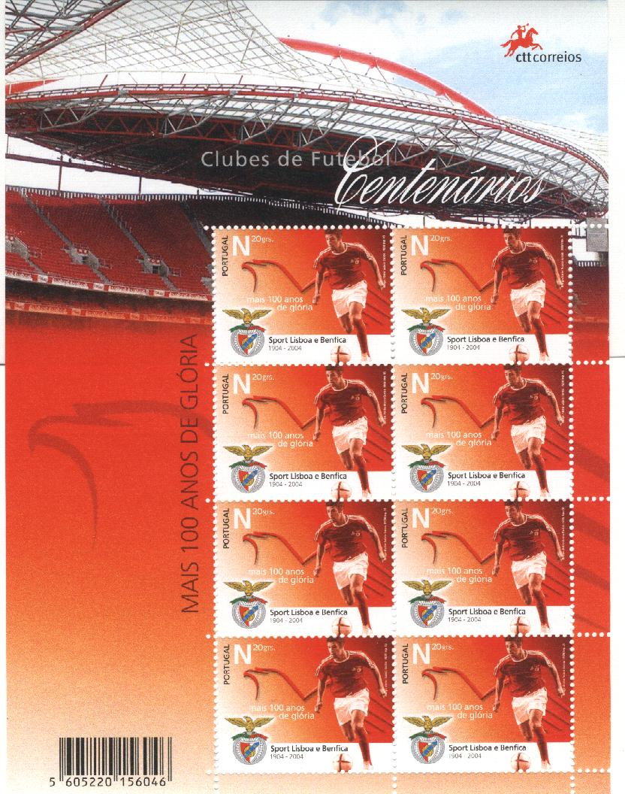
(fig. 24) Folha Miniatura de 8 selos.

Graças a popularidade do Sport Lisboa e Benfica, quer a nível Nacional e Internacional, o Guinneess World Records (Guinness), elegeu o Sport Lisboa e Benfica como sendo o clube maior do mundo, em números de sócios.

Independentemente dos sócios é o clube Português com maior simpatizantes, quer a nível Nacional e Internacional.

O Estádio da Luz é considerado um dos maiores da Europa. Segundo um estudo do Football Money League, o Sport Lisboa e Benfica é considerado um dos clubes mais ricos de Portugal, ocupando o 20º lugar na lista dos clubes mais ricos do mundo.
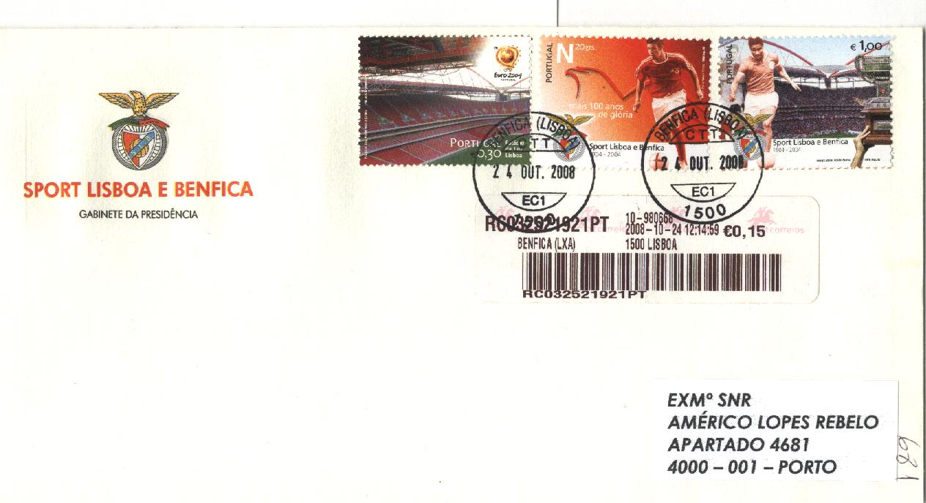
(fig. 25) Carta circulada de Lisboa para o Porto, registada em 24.OUT.2008, chegando a 27.10.2008. Esta carta tem a particularidade de ter circulado com os selos das Emissões de 28.04.2004 – Estádios dos Euro 2004, e 25.11.2005 – Grandes Clubes de Futebol Centenários – Sport Lisboa e Benfica, sendo franqueada com taxa de € 0.15 para complemento de taxa.

A nível de literatura o Sport Lisboa e Benfica, têm um espólio muito rico, havendo muitos livros de diversos autores, e revistas, que narram a sua história desde o princípio até a actualidade, tal como de alguns jogadores, treinadores e sobre o estádio da Luz.
O Sport Lisboa e Benfica têm publicado ao longo dos tempos, diversas revistas, e publica semanalmente um jornal “ O Benfica “ e recentemente começou a publicar uma revista a “ Mística “

Bibliografia Consultada:
- Revista Benfica Ilustrado
- Enciclopédia do Sport Lisboa e Benfica – 100 Gloriosos Anos
- Almanaque do Benfica
- 100 Glorias – Memorial do Benfica
- Benfica 90 anos de Glória – 1904 – 1994
- Sport Lisboa e Benfica – Fotobiografia de Rui Guedes
- Catálogo de Selos e Postais da Afinsa – Portugal – 2008
- Pagelas dos CTT de 1963 e 2005
- Diversas Revistas Filatélicas

Elaborado por: Américo Rebelo
Maio 2009

VIVA O SPORT LISBOA E BENFICA, UM DOS MELHORES CLUBES DO MUNDO

